PROPOSIÇÃO Nº 140/2023

Proposição escrita, apresentada pela Vereadora JANETE LAUX/PSD na Sessão do dia 09 de novembro de 2023.
Requeiro a Mesa, ouvido o Plenário, na forma Regimental, para que se oficie ao EXECUTIVO MUNICIPAL o seguinte:

PEDIDO DE PROVIDÊNCIAS

Solicito o conserto do bueiro na estrada Murlik.

JUSTIFICATIVA:
Solicito o conserto do bueiro, da Estrada Murlik, que apresenta erosão nos dois lados da estrada, ocorrendo um estreitamento da mesma e risco de acidentes de trânsito.
Obs: Fotos.
Barra do Ribeiro 09 de novembro de2023.
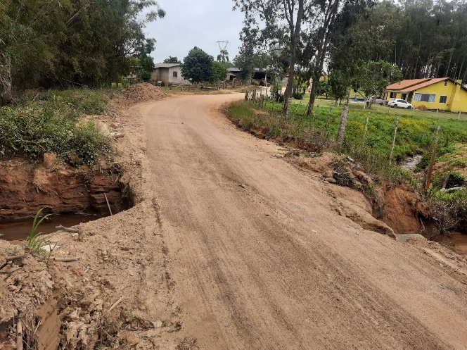
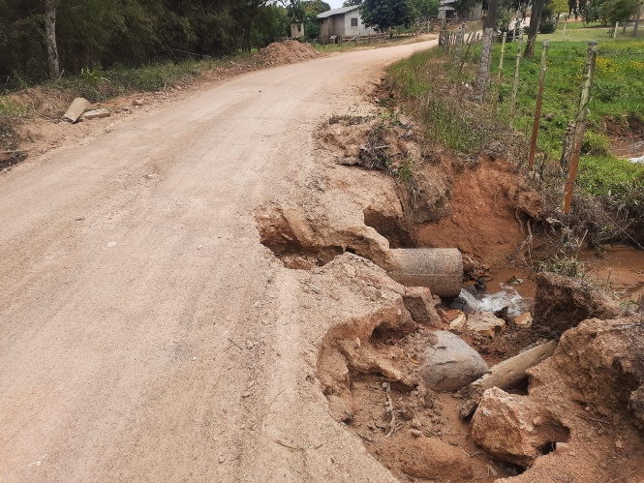

JANETE LAUX/PSD
VEREADORA PROPONENTE

Situação: ( ) Aprovado ( ) Rejeitado
Registrado em Ata Nº. /2023.
Transmitido pelo Ofício Nº. /2023


